### - Nome do Caso de UsoHST05 - Consultar Eleição

<Nome do Produto>Sistema Processo Eleitoral

<Nome do cliente>CAU

**Revisões do Documento**

|  |  |  |  |
| --- | --- | --- | --- |
| **Revisão** | **Data** | **Lista de Autores** | **Observações** |
| 1.0 | 30/07/2019 | Cláudia Ávila | Criação da história. |
| 1.1 | 09/09/2019 | Cláudia Ávila | * Exclusão da coluna Tipo [P02]. * Inclusão do número da Eleição no Painel Visual [2.2] * Alteração da regra de ordenação [2.1.1] * Alteração do local da exibição das mensagens [2.3] * Alteração do local de exibição da mensagem ME02 [2.1.1] * Inclusão de um Hint no filtro Ano da Eleição [2.1.1] |
| 1.2 | 25/09/2019 | Cláudia Ávila | * Atualização da regra [2.2]: inclusão das informações das atividades secundárias 1.3 a 1.4 **(Sprint 6)** |
| 1.3 | 03/10/2019 | Cláudia Ávila | * Atualização da regra [2.2]: inclusão das informações das atividades secundárias 1.5 a 1.6 **(Sprint 7).** |
| 1.4 | 09/10/2019 | Cláudia Ávila | * Alteração da regra [2.1], referente ao submenu Configuração Eleição * Alteração do protótipo [P01], no local do Hint no filtro. |
| 1.5 | 09/10/2019 | Cláudia Ávila | * Alteração da exibição da paginação [2.2]. |
| 1.6 | 18/10/2019 | Cláudia Ávila | * Atualização da regra [2.2]: inclusão das informações das atividades secundárias 1.7 a 1.8 E 2.1 a 2.2 **(Sprint 8).** |
| 1.7 | 26/11/2019 | Cláudia Ávila | * Atualização na SPRINT10 : * Atualização da regra [2.2]: inclusão das informações das atividades secundárias 2.3 (Sprint 10). * Atualização da regra [2.2]: inclusão das informações das atividades secundárias 3.1 a 3.2 (Sprint 11). * Atualização da regra [2.2]: inclusão das informações das atividades secundárias 2.4 (Sprint 12). * Atualização da regra [2.2]: inclusão das informações das atividades secundárias 2.5 (Sprint 13). * Atualização da regra [2.2]: inclusão das informações das atividades secundárias 3.3 (Sprint 14). * Atualização da regra [2.2]: inclusão das informações das atividades secundárias 2.6 (Sprint 15). * Atualização da regra [2.2]: inclusão das informações das atividades secundárias 3.4 (Sprint 16). * Atualização da regra [2.2]: inclusão das informações das atividades secundárias 3.5 (Sprint 17). * Atualização da regra [2.2]: inclusão das informações das atividades secundárias 3.6 a 3.7 (Sprint 18). * Atualização da regra [2.2]: inclusão das informações das atividades secundárias 3.8 (Sprint 19). |
| 1.7 | 03/03/2020 | Cláudia Ávila | * Atualização na SPRINT20: * Atualização da regra [2.2]: inclusão das informações das atividades secundárias 5.1 a 5.6 (Sprint 20). |
| 1.8 | 04/05/2020 | Cláudia Ávila | * Reordenação das Atividades Secundarias 3.4 a 3,8 - regra [2.2] |
| 1.9 | 14/06/2020 | Cláudia Ávila | * Inclusão da atividade secundarias 2.7 e 2.8, para atender à OS 1632 |

**Sumário**

HST-05 – Consultar Eleição 4

COMO Corporativo; 4

QUERO acessar a tela de consultar eleição; 4

PARA consultar as informações de uma determinada eleição. 4

PROTÓTIPO 4

CRITÉRIOS DE ACEITE 10

MENSAGENS 16

INFORMAÇÕES COMPLEMENTARES 17

# HST-05 – Consultar Eleição

## COMO Corporativo;

## QUERO acessar a tela de consultar eleição;

## PARA consultar as informações de uma determinada eleição.

## 

## PROTÓTIPO

1. Resultado da Pesquisa:
   * 1. Resultado da Pesquisa

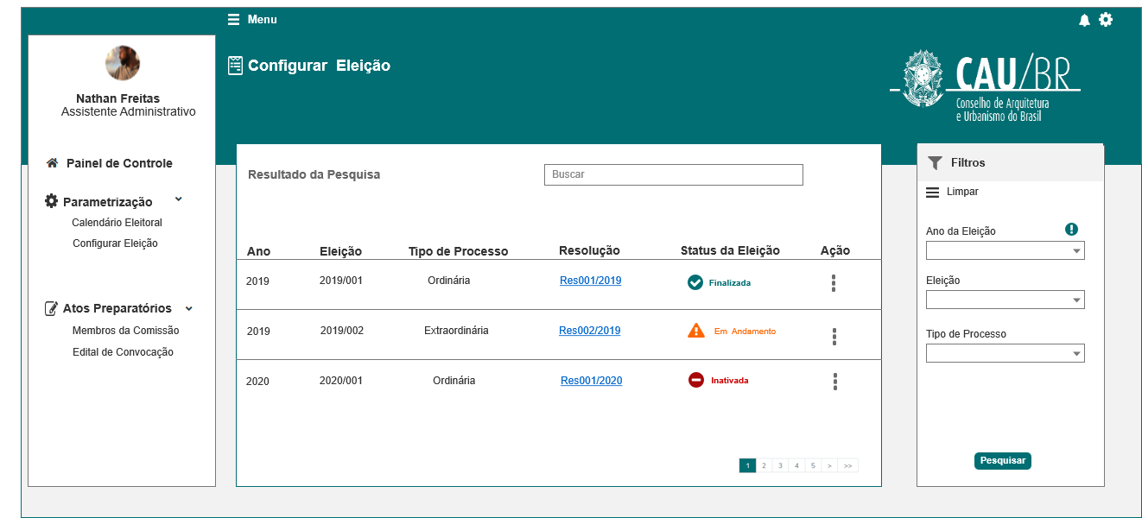

* + 1. Pesquisar sem resultado

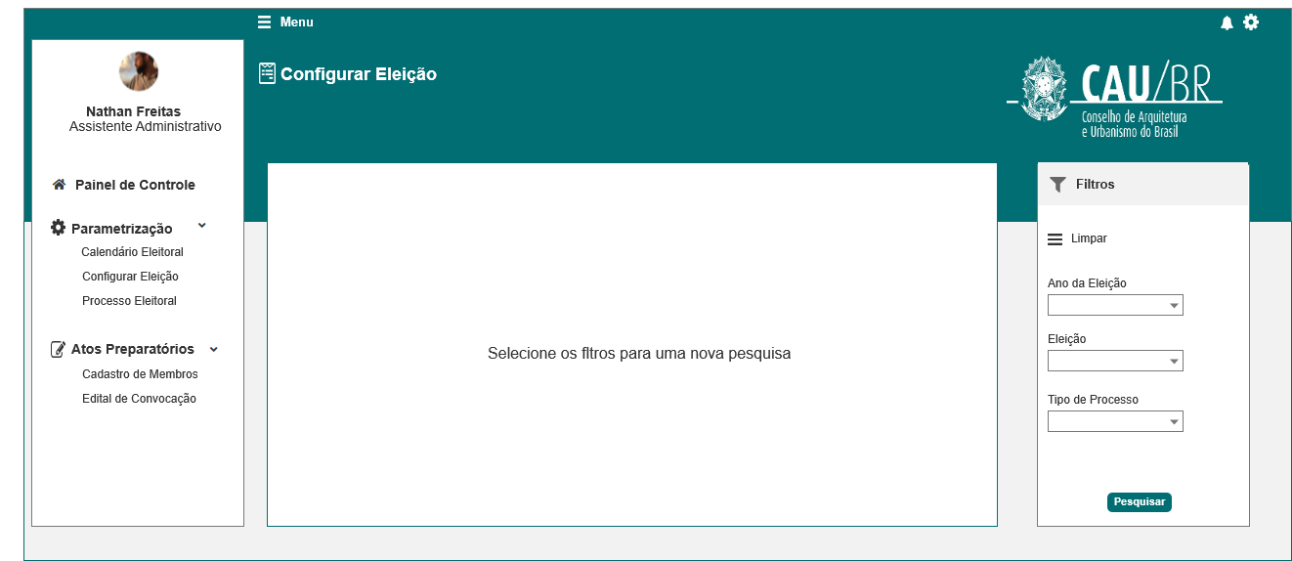

|  |  |  |  |  |  |  |
| --- | --- | --- | --- | --- | --- | --- |
| Campos | | | | | | |
| Pesquisar | | | | | | |
| Filtro | | | | | | |
| **ID** | **Nome** | **Descrição** | **Tipo** | **Valores Válidos** | **Formato** | **Regra** |
|  | Ano da Eleição | Ano da Eleição | Numérico | Selecione  [Anos criados] | 9999 | * Exibe os anos das Eleição informados pelo ator na tela do cadastro do calendário (Aba Período- HST02) * Não Obrigatório |
|  | Hint | Mensagem informativa do campo Ano da Eleição | Alfanumérico | - | - |  |
|  | Eleição | Número da eleição gerado pelo sistema | Alfanumérico | Selecione  [Eleições criadas] | 9999/ 999 | * Exibe os números das eleições gerados automaticamente pelo sistema.(HST02) * Ano/Sequencial * Não Obrigatório |
|  | Tipo de Processo | Tipo de processo eleitoral | Texto | Ordinário    Extraordinário | - | * Exibe os tipos de processo eleitoral * Não Obrigatório |
| **Resultado da Pesquisa** | | | | | | |
|  | Ano | Ano da Eleição | Numérico | - | - | * Somente Leitura |
|  | Eleição | Número da eleição gerado pelo sistema | Alfanumérico | - | - | * Somente Leitura |
|  | Tipo de Processo | Tipo de processo eleitoral | Texto | - | - | * Somente Leitura |
|  | Resolução | Arquivo anexado na tela de cadastro | Link | - | - | * Exibe o nome do arquivo que o ator anexou na tela de cadastro do calendário no campo Resolução (Aba Período- HST02) * Disponibiliza acesso ao documento via link   (download do arquivo)  2.1.3 |
|  | Status da Eleição | Exibe os status da Eleição |  |  |  | * Somente Leitura   2.1 |
|  | Ação | Exibe as ações |  |  |  | 2.1.2 |
|  | Buscar | Campo de busca | Alfanumérico | - | - | * 50 Caracteres |

|  |  |  |  |  |
| --- | --- | --- | --- | --- |
| **Comandos** | | | | |
| **ID** | **Nome** | **Descrição** | **Tipo** | **Regras** |
|  | Parametrizar | Parametrizar/Incluir uma composição das Comissões.  Acessa o formulário do cadastro da Composição das Comissões para inclusão dos dados. | Botão | Acessa o formulário do cadastro do Composição das Comissões para inclusão dos dados. |
|  | Limpar | Limpa os filtros e resultado da pesquisa | Botão | [2.2.2] |
|  | Alterar | Acessa o formulário do cadastro do calendário eleitoral | Botão | Acessa o formulário do cadastro do Composição das Comissões e disponibiliza os dados para alteração |
|  | Visualizar | Visualiza o registro selecionado | Link | [2.2] |

1. Painel Visual (Dashboard) – 1. Atividade Principal

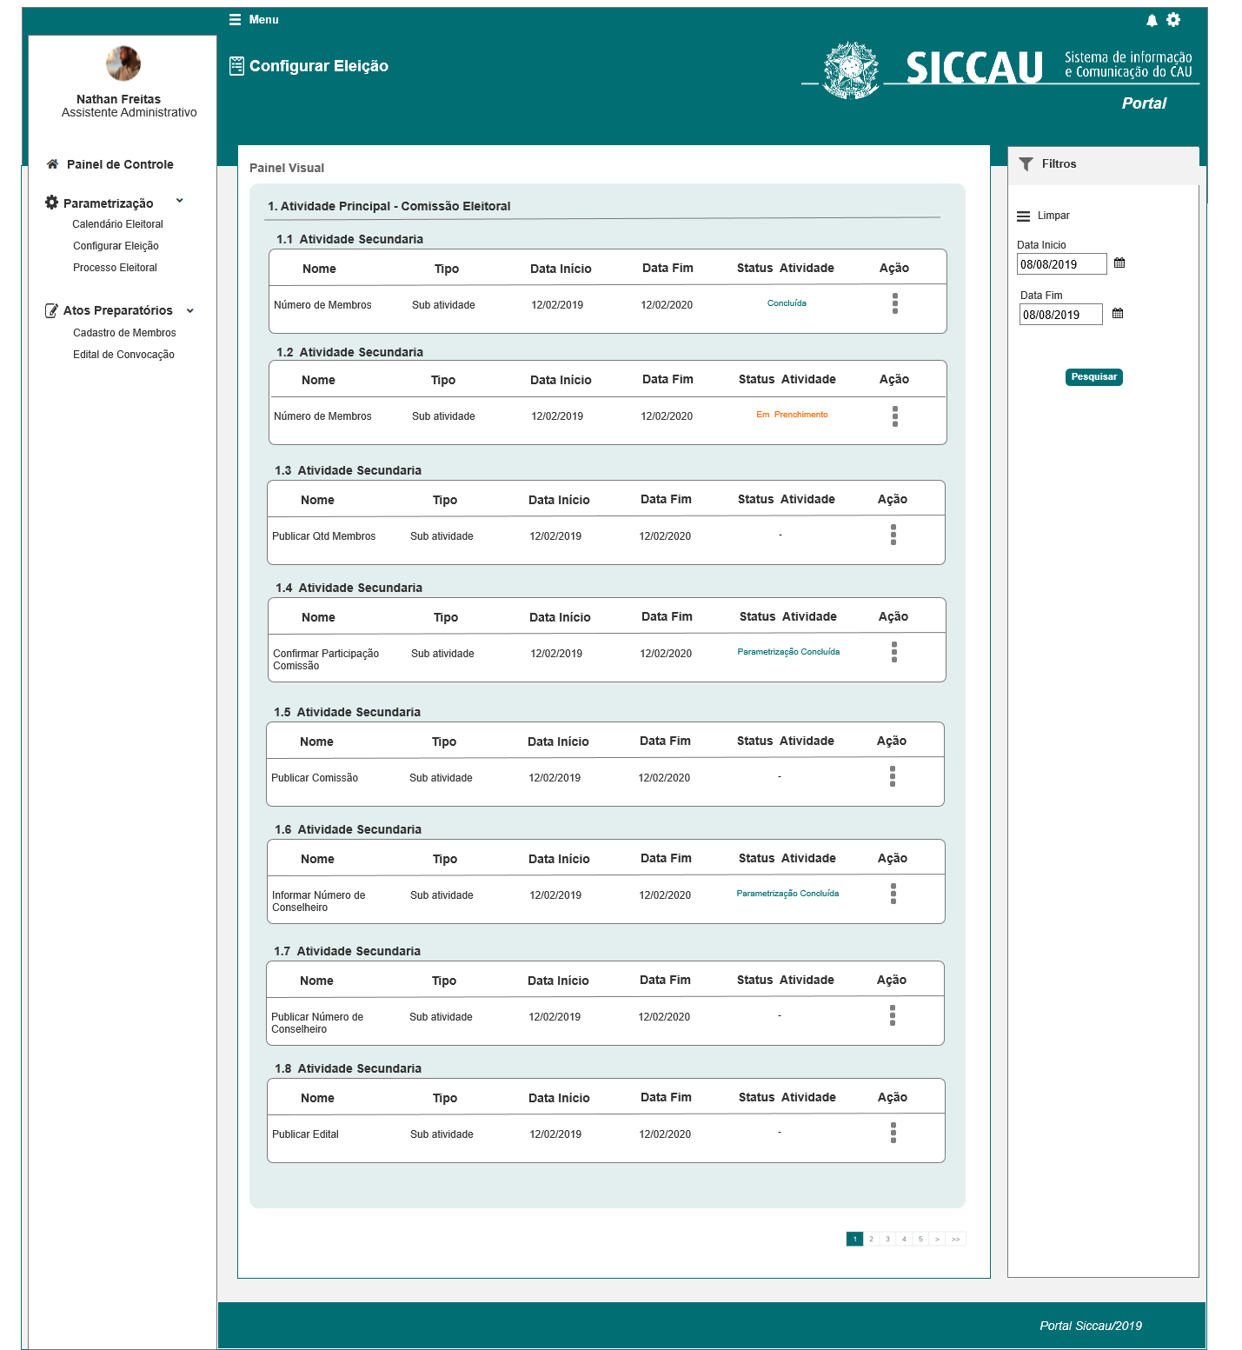

|  |  |  |  |  |  |  |
| --- | --- | --- | --- | --- | --- | --- |
| Campos | | | | | | |
| Painel Visual | | | | | | |
| Filtro | | | | | | |
| **ID** | **Nome** | **Descrição** | **Tipo** | **Valores Válidos** | **Formato** | **Regra** |
|  | Data Início | Campo para informar a data de início | Numérico | - | 99/99/9999 | - |
|  | Data Fim | Campo para informar a data Fim | Numérico | - | 99/99/9999 | - |
| **Painel Visual** | | | | | | |
|  | Nome | Exibe o nome da Atividade Secundaria | Alfanumérico | - | - | * Somente Leitura |
|  | Tipo de Processo | Exibe o tipo de processo | Combobox  Texto | Ordinário  Extraordinário | - | * Somente Leitura |
|  | Data Início | Exibe a data de Início da atividade secundaria | Numérico | - | 99/99/9999 | * Somente Leitura |
|  | Data Fim | Exibe a data Fim da atividade secundaria | Numérico | - | 99/99/9999 | * + Somente Leitura |
|  | Status Atividade | Exibe os status da Atividade Secundaria | Texto | - | - | * Somente Leitura   2.2.4  1) |
|  | Ação | Exibe as ações |  |  |  | PV 01 |

1. Painel Visual (Dashboard) – 2. Atividade Principal

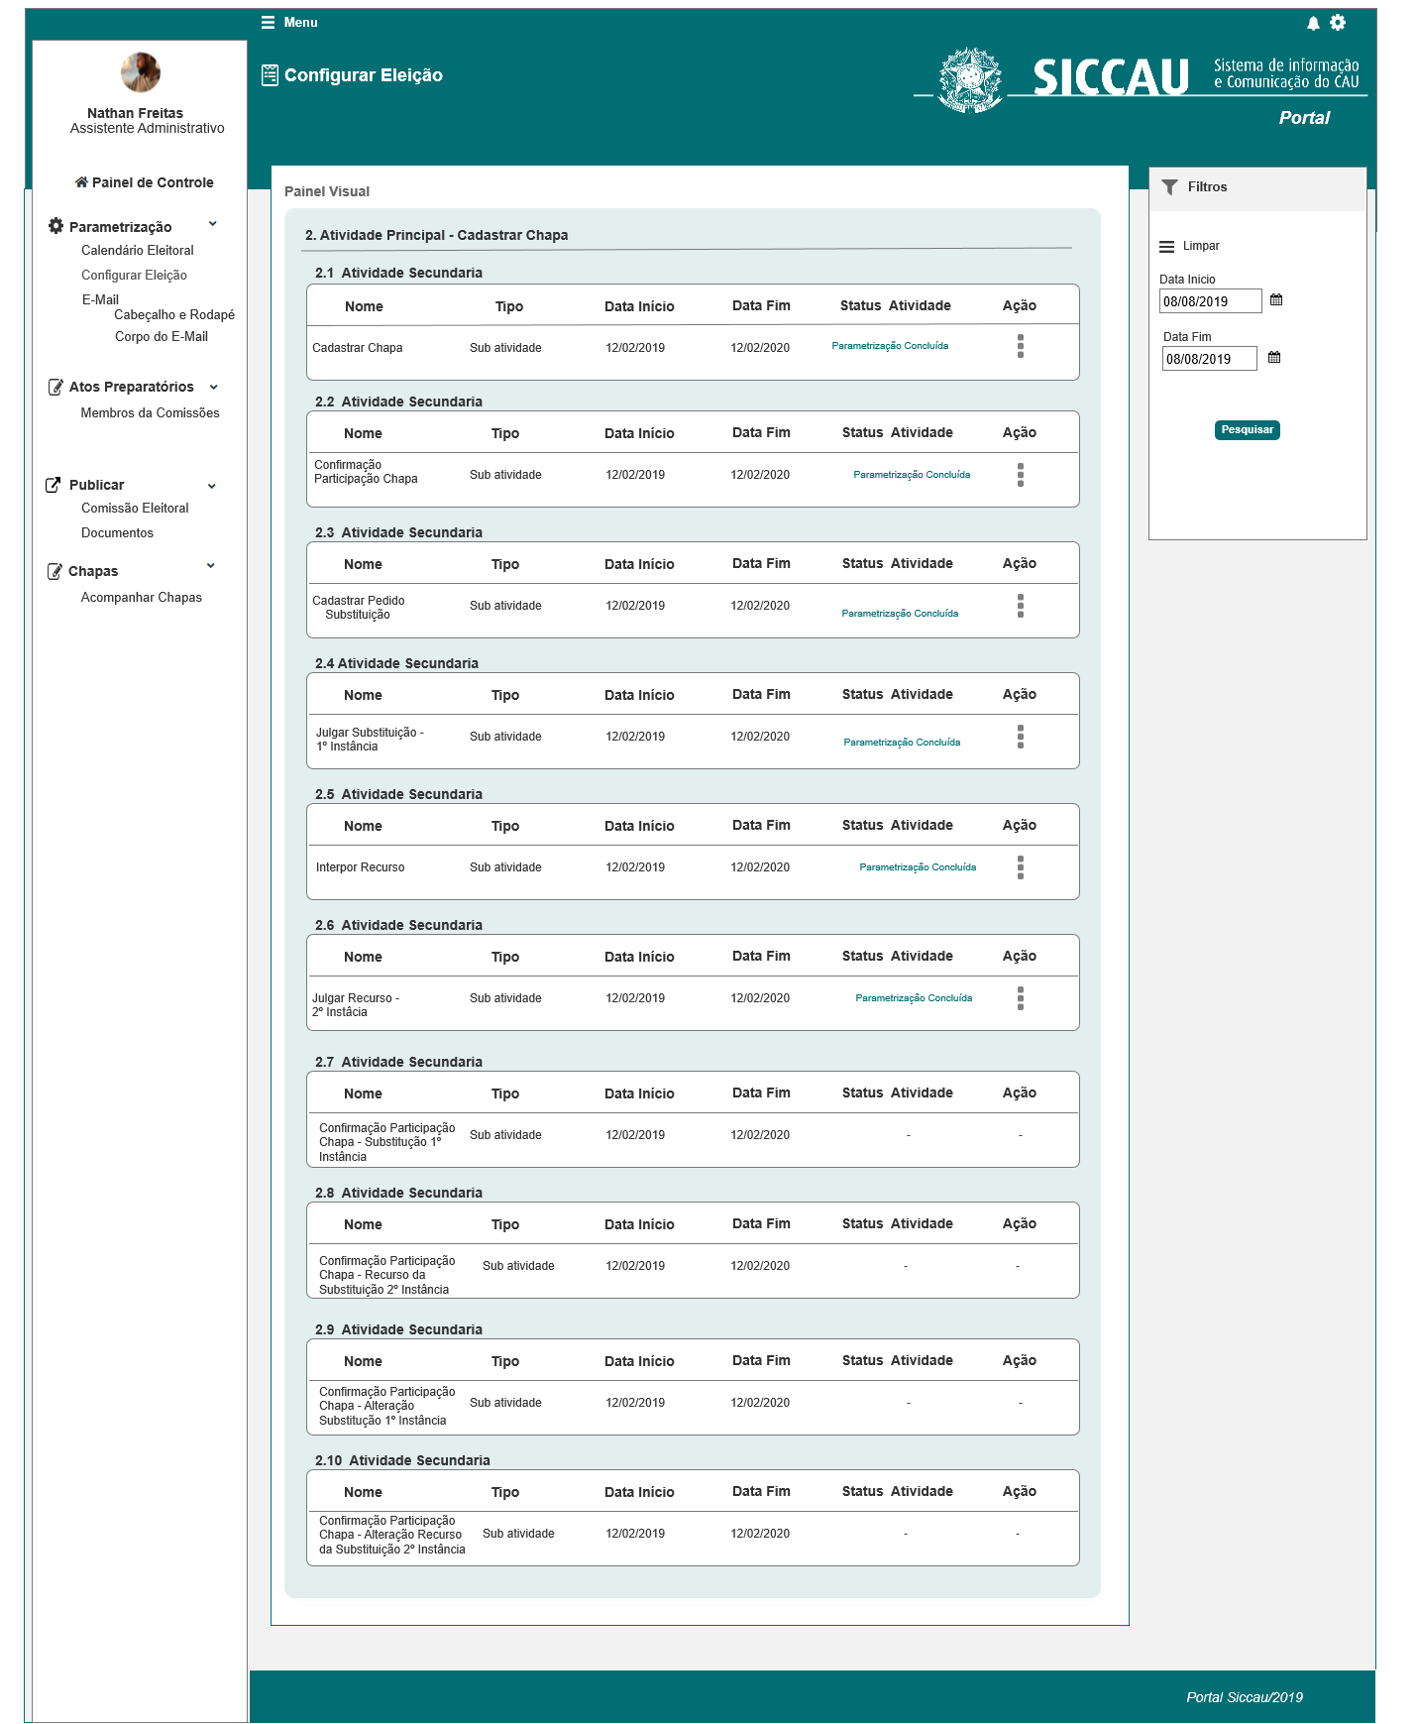

1. Painel Visual (Dashboard) – 3. Atividade Principal

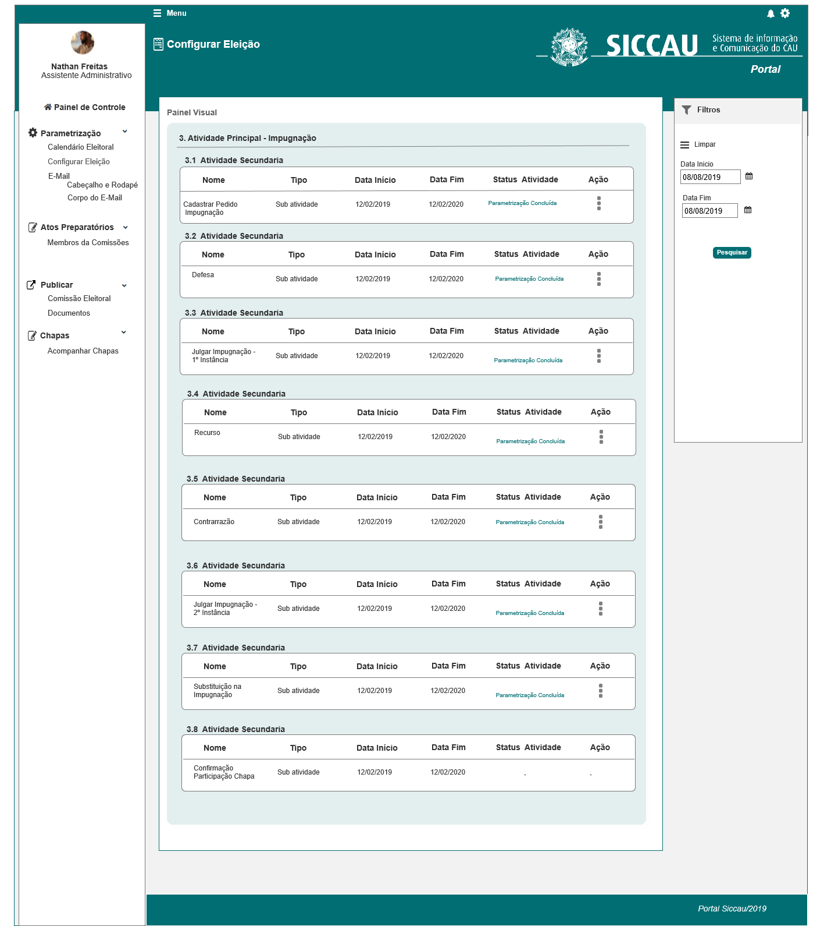

1. Painel Visual (Dashboard) – 4. Atividade Principal

Denuncia (Diego)

1. Painel Visual (Dashboard) – 5. Atividade Principal

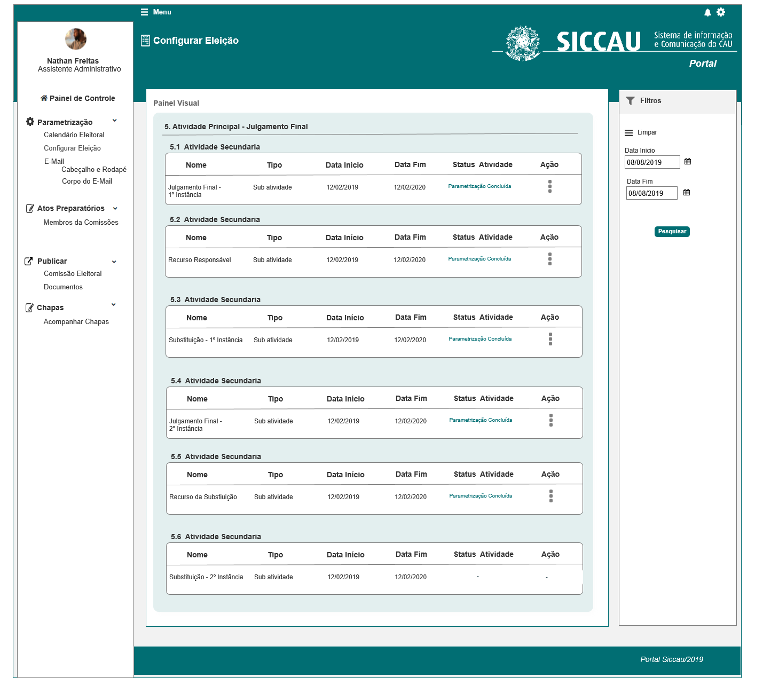

## CRITÉRIOS DE ACEITE

1. **Premissa:** 
   1. Esta história deve ser executada quando o usuário acessar a opção “Menu>>Parametrização>> Configurar Eleição”. [P02] [2.1] [2.2]
   2. O usuário deve ter permissão de acesso ao menu “Parametrização”, conforme cadastro no SICCAU Corporativo, vinculado ao usuário logado.
   3. Para os usuários sem permissão de acesso, o sistema não deve exibir o menu “Parametrização”.
2. **Regras Gerais:**
   1. **Pesquisar:** [1.1]

* Após acionar o submenu “Configurar Eleição”, o sistema realiza a pesquisa e recupera as informações das Eleições cadastradas no sistema e suas atividades, com o resultado da pesquisa pré definido, com o valor default igual a “Todas” as eleições incluídas e com status igual a “**Calendário Concluído**” (HST02 e HST03);
* Eleições que tiverem os seus calendários com status diferente de “Calendário Concluído”, **NÃO** devem ser exibidas no resultado da pesquisa;
* Ao acionar o submenu “Configuração Eleição”, caso **NÃO** exista Calendário com status igual a “Calendário Concluído”, o sistema deve exibir um Hint com a seguinte mensagem: “**O Sistema Eleitoral não possui Calendário com status igual a Concluído. Por gentileza, concluir Calendário da eleição desejada**! “
* Só será permitido incluir informações da Eleição, para uma eleição que já tenha o calendário criado e concluído;
* O sistema deve exibir o **Status da** **Eleição**: Em Andamento, Finalizada e Inativada:
* **Em Andamento**: O sistema deve considerar o status de uma eleição igual a “Em Preenchimento”, quando o ator acionar a opção “Salvar” das Informações Iniciais da Aba Período; (HST02) ou quando estiver com o calendário concluído (HST03);
* **Finalizada**: Será detalhada em estórias futuramente elaboradas;
* **Inativada**: O sistema deve considerar o status de uma eleição igual a “Inativada”, quando o ator desabilitar a opção Ativar Eleição, na Aba Período. (HST02)

HST02:

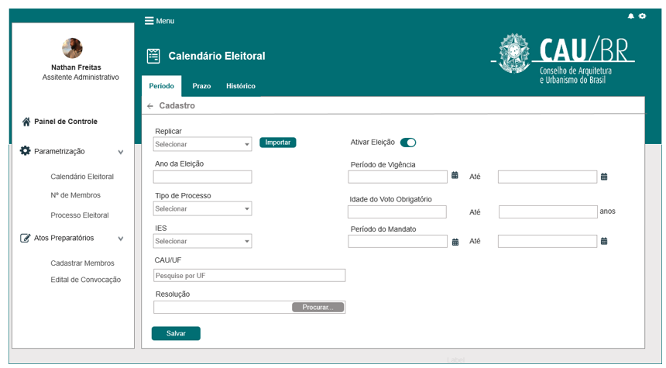

* Ao acionar o subMenu “Configurar Eleição”, o sistema altera a label para “Configurar Eleição”.

Caso o sistema estiver exibindo a label “Bem Vindo(a) <nome do usuário que logado>, o sistema deve limpar.

Ex:

De:[2.1] [2.2]



Para: [1.1]



* + 1. O sistema deve:
* Exibir nos filtros, combobox com múltipla seleção:

Ex:





* No filtro “Ano da Eleição”, deve exibir os valores dos anos que já foram criados/cadastrados pelo ator.( HST02-Manter Calendário Eleitoral – Aba Período), com status igual a **Calendário Concluído**; O sistema deve exibir no filtro Ano da Eleição, um Hint com a seguinte informação: “Apenas serão exibidos os anos com calendário concluídos no Sistema Eleitoral!”
* No filtro “Eleição”, deve exibir os números das eleições referente ao(s) ano(s) selecionados no campo “Ano da Eleição”;
* Tipo de Processo são dois: Ordinário ou Extraordinário;
* Exibir o resultado da pesquisa com as colunas:

**Ano**

**Eleição**

**Tipo de Processo**

**Resolução**

**Status da Eleição**

**Ação**

**Buscar**

* Exibir o resultado da pesquisa em ordem cronológica crescente (ano); e logo em seguida em ordem crescente do número da “Eleição”; [P01] com a opção de ordenamento nos menus criados, realizados em ordem crescente ou decrescente; Com exceção de ordenamento na coluna **Ação**.
* No resultado da pesquisa, caso o número de registros seja acima de 10,   
  o sistema deve aplicar o componente de paginação. Apresentar de 10 em 10 registros.
* Deve ser informado o total de registros encontrados no rodapé do grid de resultados;
* Deve disponibilizar o campo “Buscar”, aonde o ator poderá realizar suas buscas dentro dos dados contidos no resultado da pesquisa;
* Caso o sistema identifique que o ator informou um valor no campo “Buscar”, que não possui resultado, o sistema deve exibir mensagem; [ME02]

Ex: (Fig1)

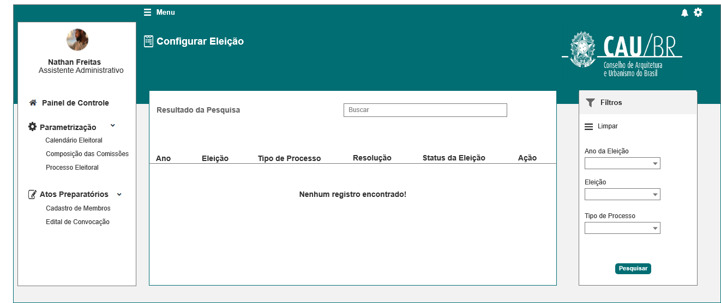

* Para os campos de seleção, deve exibir a opção “Selecione” como padrão;
* Os campos de seleção não são de preenchimento obrigatórios;
* Caso o sistema não encontre nenhum resultado da pesquisa, com os filtros informados pelo ator, o sistema deve exibir a mensagem; [ME02], abaixo da grid do resultado da pesquisa. Exemplo (Fig1)
* Ao acionar o link da resolução, o sistema deve abaixar o arquivo anexado pelo ator na HST02; [1.1]
  + 1. Ações nas telas Pesquisa e do Resultado da Pesquisa: [1.1]
* Ao acionar o componente , o sistema deve exibir a ação “**Visualizar**”:

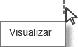

* Ao selecionar a ação Visualizar, o sistema deve exibir a tela com o PAINEL VISUAL;[P02]
* Ao posicionar o cursor na opção desejada, o sistema deve destacar o fundo da ação:

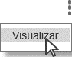

* **Limpar**: Botão exibido no Filtro; [2.2.2]
* **Buscar**: opção exibida no campo do resultado da pesquisa.
  + 1. Resolução: [1.1]
* Ao acionar o Link na coluna “Resolução”, o sistema deve baixar o arquivo referente a resolução anexada pelo ator na HST02 – Aba Período;
* O sistema deve exibir o nome do arquivo que o ator anexou na tela de cadastro do calendário;
  1. **Painel Visual (Dashboard):** [P02]
* No componente , ao selecionar a ação Visualizar, o sistema deve exibir a tela com o PAINEL VISUAL, centralizando um conjunto de informações referente a eleição que o ator selecionou anteriormente;
* O sistema deve exibir ao lado da label “Painel Visual” [P02], a informação da Eleição que o ator selecionou na interface [P01]

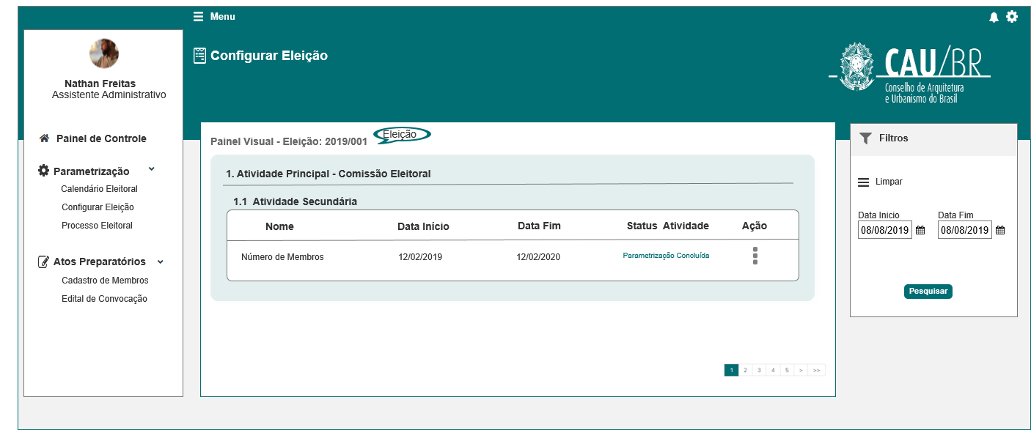

* O sistema deve exibir todas as atividade e suas subatividade, conforme forem criadas na HST02 (Aba Período). (Ex1)
* No campo Atividade, o sistema deve exibir o nome da atividade principal conforme parametrização na HST02. O primeiro registro será a 1. Atividade Principal e suas subatividades . O segundo registro será a 2. Atividade Principal e suas atividade secundarias  e assim subsequentemente, o sistema deve ir incrementando a tela do Painel Visual.[1]

Ex1 :

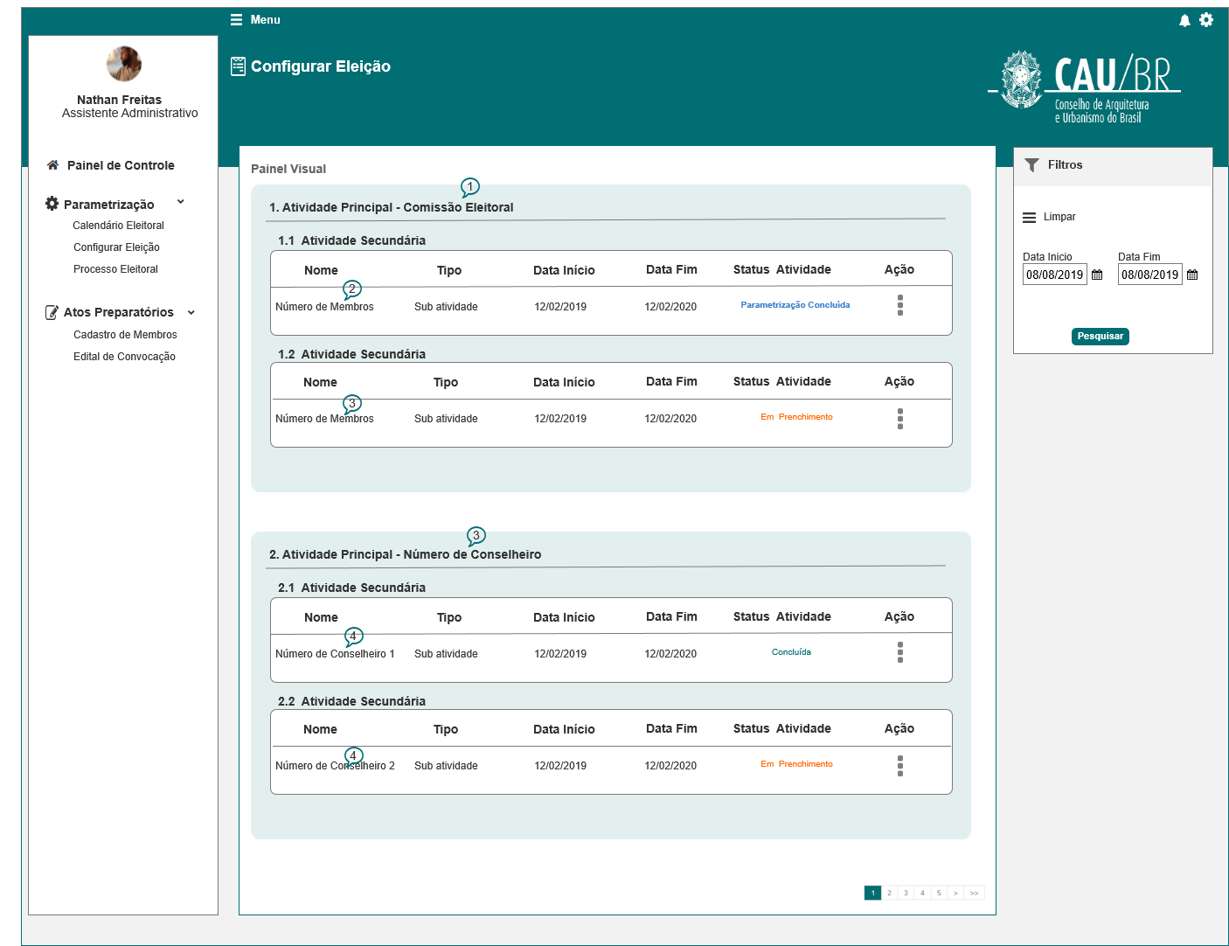

* O sistema deve exibir o filtro:
* Data Início e Data Fim: O sistema deve disponibilizar um componente com o calendário para seleção das datas desejadas pelo ator.
* Ao acionar a opção Limpar no Painel Visual, o sistema deve limpar apenas o filtros da pesquisa.
* Como default o sistema deve exibir o Painel Visual, com todas as atividades e suas subatividades. Caso o ator realize uma nova pesquisa, o sistema deve limpar a tela, e exibir apenas o valores que o ator pré-determinou nos filtros;
* O sistema deve exibir um componente para paginação, aonde deve-se quebrar a página a cada ATIVIDADE PRINCIPAL.

Ex: Página 1, será exibido a 1. Atividade Principal e suas Atividade Secundárias;

Página 2, será exibido a 2 Atividade Principal e suas Atividade Secundárias, e assim ......sucessivamente.

* O sistema deve exibir as atividade principais e secundarias abaixo informadas, com o Nome, Tipo, Data Início e Data Fim conforme parametrização realizada, e com os status de cada atividade secundaria:

**1.1 Atividade Secundária**

1. **Informações da Quantidade de Membros da Comissão Eleitoral**

* Primeiramente o sistema deve exibir as informações referente ao Quantidade de Membros da Comissão Eleitoral (aba Informações Iniciais e Documento - HST06);
* O nome da atividade principal e da atividade secundaria, o sistema deve buscar conforme parametrização realizada na HST02, porém a funcionalidade será sempre referente a informações da quantidade de membros da comissão eleitoral, independente do nome e a data a ela atribuída;
* O Nome, Tipo, Data Início e Data Fim serão parametrizados na HST02. Na HST05 o sistema deve exibir os valores previamente parametrizados na HST02;
* Na coluna “Status Atividade”, o sistema deve exibir o status da atividade secundaria, do número de membros da comissão eleitoral. [2.1.7];
* Na coluna “Ação”, o sistema deve exibir o componente , com as opções Alterar, Parametrizar e Visualizar. (As regras detalhadas de cada funcionalidade serão tratadas na HST06).

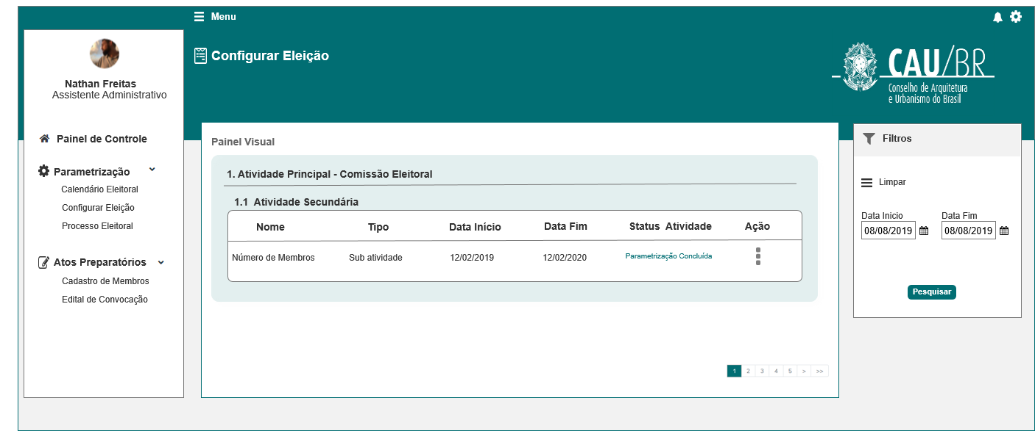

* Primeiramente o sistema deve exibir apenas a opção Parametrizar:
* **Parametrizar**: Na tela do Painel Visual, no componente, ao acionar a opção de “Parametrizar”, o sistema deve apresentar o formulário com as Abas “Informações Iniciais” das informações da quantidade de membros da comissão eleitoral aberta, e com os campos das abas “Informações Iniciais e Documentos” habilitados para o preenchimento (inclusão dos dados); (HST06)
* Ao parametrizar/incluir os dados e acionar a opção Salvar, o sistema deve exibir a opção **Alterar** no componente ., e deve ocultando a opção **Parametrizar**;
* **Alterar**: Na tela do Painel Visual, no componente, ao acionar a opção de “Alterar”, o sistema deve apresentar o formulário com as Abas “Informações Iniciais” aberta, e com os campos das abas “Informações Iniciais e Documento” habilitados para alteração; (HST06)
* O sistema deve validar a Data Fim da 1.1 Atividade Secundária, ao final da data o sistema não deve exibir a opção **Alterar**. O sistema deve exibir a apenas a opção **Visualizar**;
* Caso a ator altere a data da 1.1 Atividade Secundaria (HST02), o sistema deve exibir novamente a opção **Alterar**, caso a nova data seja igual ou posterior a data atual;

Ex: Na HST02 o ator informou:

Data Inicial: **01/08/2019** Data Fim: **10/08/2019**

Até as 23:59 hs do dia 10, o sistema deve exibir a opção Alterar, após esse horário/data o sistema oculta a opção **Alterar** e exibe a opção **Visualizar**.

No dia 12/08, o ator alterou na HST02, a data fim para 15/08. O sistema deve reconhecer a alteração da nova parametrização realizada, e deve novamente exibir a opção Alterar e deve ocultar a opção Visualizar.

* **Visualizar**: Na tela do painel Visual, no componente, ao acionar a opção de “Visualizar “, o sistema deve apresentar o formulário com a aba “Informações Iniciais” aberta, e deve recupera todos os dados das informações da quantidade de membros da comissão eleitoral selecionada, preenchido e salvo, e exibe a as Abas “Informações Iniciais e Documento” para visualização dos dados **Desabilitados;** (HST06)
* Quando o prazo da 1.1 Atividade for finalizado, o sistema não deve exibir as opções Parametrizar e Alterar:

Ex1: Na HST02, o ator informou que o prazo da 1.1Atividade era:

Data Inicio: 13/08/2019 e Data Fim 31/08/2019.

No dia 01/09/2019 o sistema não deve exibir as opções Parametrizar e Alterar. O ator só poderá visualizar os dados desabilitados das Abas “Informações Iniciais e Documentos”;

* Para as **eleições** com status igual a **Finalizada** e **Inativada**, o sistema não deve exibir as opções Parametrizar e Alterar; [2.1]
* Ao posicionar o cursor na opção desejada, o sistema deve destacar o fundo da ação:

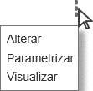 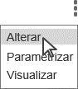

**1.2 Atividade Secundária**

**Informações Referente ao Cadastramento dos Membros da Comissão**

* Vide regras na estória HST09

**1.3 Atividade Secundária**

**Informações Referente a Publicação do Quantidade de Conselheiro(Comissão)**

* Vide regras na estória HST015

**1.4 Atividade Secundária**

**Informações Referente a Confirmação Participação na Comissão Eleitoral**

* Vide regras na estória HST015

**1.5 Atividade Secundária**

**Informações Referente a Publicação Comissão**

* Vide regras na estória HST018

**1.6 Atividade Secundária**

**Informações Referente ao Número de Conselheiro**

* Vide regras na estória HST018

**1.7 Atividade Secundária**

**Informações Referente a Publicação do Número de Conselheiro**

* Vide regras na estória HST020

**1.8 Atividade Secundária**

**Informações Referente a Publicação do Edital de Convocação Eleitoral**

* Vide regras na estória HST020

**2.1 Atividade Secundária**

**Informações Referente ao Cadastrar Chapa**

* Vide regras na estória HST020

**2.2 Atividade Secundária** [P03]

**Informações Referente a Confirmação para Participação na Chapa**

* O nome da 2. Atividade Principal e da 2.2 Atividade Secundaria, o sistema deve buscar conforme parametrização realizada na HST02, porém a funcionalidade será sempre referente as informações da Confirmação Participação na Chapa, independente do nome e a data a ela atribuída;
* O Nome, Tipo, Data Início e Data Fim serão parametrizados na HST02. Na **HST05** o sistema deve exibir os valores parametrizados na HST02;
* Na coluna “**Status Atividade**”, o sistema deve exibir os status:
* **Aguardando Parametrização**: Para os registros que ainda Não possuem as definições de Declaração e E-Mail salvas na HST020;
* **Parametrização Concluída**: Para os registros que possuem a **declaração** e o **e-mail** salvos na HST020.
* Na coluna “**Ação**”, o sistema deve exibir o componente , com a opção **PARAMETRIZAR**;
* Ao acionar a ação “**Parametrizar**”, o sistema deve chamar a estória: HST020_Definir_Declaração_EMail_Manter_Chapa;
* O sistema deve exibir um componente para paginação, aonde deve-se quebrar a página a cada ATIVIDADE PRINCIPAL.

Ex: Página 1, será exibido a 1. Atividade Principal e suas Atividade Secundárias;

Página 2, será exibido a 2 Atividade Principal e suas Atividade Secundárias, e assim ......sucessivamente.

**2.3 Atividade Secundária** [P03]

**Informações Referente ao Cadastro do Pedido de Substituição**

* O nome da 2. Atividade Principal e da 2.3 Atividade Secundaria, o sistema deve buscar conforme parametrização realizada na HST02, porém a funcionalidade será sempre referente as informações do Cadastro do Pedido de Substituição, independente do nome e a data a ela atribuída;
* O Nome, Tipo, Data Início e Data Fim serão parametrizados na HST02. Na **HST05** o sistema deve exibir os valores parametrizados na HST02;
* Na coluna “**Status Atividade**”, o sistema deve exibir os status:
* **Aguardando Parametrização**: Para os registros que ainda Não possuem as definições de Declaração e E-Mail salvas na HST029;
* **Parametrização Concluída**: Para os registros que possuem a **declaração** e o **e-mail** salvos na HST029.
* Na coluna “**Ação**”, o sistema deve exibir o componente , com a opção **PARAMETRIZAR**;
* Ao acionar a ação “**Parametrizar**”, o sistema deve chamar a estória: Eleitoral_**HST029**_Definir_Declaração_E-Mail_ Pedido Substituição;

**2.4 Atividade Secundária** [P03]

**Informações Referente a Julgar Pedido de Substituição _ 1ª Instância**

* O nome da 2. Atividade Principal e da 2.4 Atividade Secundária, o sistema deve buscar conforme parametrização realizada na HST02, porém a funcionalidade será sempre referente as informações do Julgar Pedido de Substituição – 1ª Instância, independente do nome e a data a ela atribuída;
* O Nome, Tipo, Data Início e Data Fim serão parametrizados na HST02. Na **HST05** o sistema deve exibir os valores parametrizados na HST02;
* Na coluna “**Status Atividade**”, o sistema deve exibir os status:
* **Aguardando Parametrização**: Para os registros que ainda Não possuem as definições de E-Mail salvas na HST040;
* **Parametrização Concluída**: Para os registros que possuem as definições dos **e-mail** salvos na HST040.
* Na coluna “**Ação**”, o sistema deve exibir o componente , com a opção **PARAMETRIZAR**;
* Ao acionar a ação “**Parametrizar**”, o sistema deve chamar a estória: Eleitoral_**HST040**_Definir_Declaração_E-Mail_ Julgar_Pedido_Substituição;

**2.5 Atividade Secundária** [P03]

**Informações Referente a Interpor Recurso dos Pedidos de Substituição**

* O nome da 2. Atividade Principal e da 2.5 Atividade Secundária, o sistema deve buscar conforme parametrização realizada na HST02, porém a funcionalidade será sempre referente as informações do Interpor Recurso do Pedido de Substituição, independente do nome e a data a ela atribuída;
* O Nome, Tipo, Data Início e Data Fim serão parametrizados na HST02. Na **HST05** o sistema deve exibir os valores parametrizados na HST02;
* Na coluna “**Status Atividade**”, o sistema deve exibir os status:
* **Aguardando Parametrização**: Para os registros que ainda Não possuem as definições de E-Mail salvas na HST044;
* **Parametrização Concluída**: Para os registros que possuem as definições de **e-mail** salvos na HST044.
* Na coluna “**Ação**”, o sistema deve exibir o componente , com a opção **PARAMETRIZAR**;
* Ao acionar a ação “**Parametrizar**”, o sistema deve chamar a estória: Eleitoral_HST044_Definir_Email_Recurso_e_Julgamento_Pedido_Substituicao_2_Instancia

**2.6 Atividade Secundária** [P03]

**Informações Referente ao Julgamento dos Recurso dos Pedidos de Substituição – 2ª Instância**

* O nome da 2. Atividade Principal e da 2.6 Atividade Secundária, o sistema deve buscar conforme parametrização realizada na HST02, porém a funcionalidade será sempre referente as informações do Julgar Pedido de Substituição – 2ª Instância, independente do nome e a data a ela atribuída;
* O Nome, Tipo, Data Início e Data Fim serão parametrizados na HST02. Na **HST05** o sistema deve exibir os valores parametrizados na HST02;
* Na coluna “**Status Atividade**”, o sistema deve exibir os status:
* **Aguardando Parametrização**: Para os registros que ainda Não possuem as definições de E-Mail salvas na HST044;
* **Parametrização Concluída**: Para os registros que possuem as definições de **e-mail** salvos na HST044.
* Na coluna “**Ação**”, o sistema deve exibir o componente , com a opção **PARAMETRIZAR**;
* Ao acionar a ação “**Parametrizar**”, o sistema deve chamar a estória: Eleitoral_HST044_Definir_Email_Recurso_e_Julgamento_Pedido_Substituicao_2_Instancia

**2.7 Atividade Secundária** [P03]

**Informações Referente a Confirmação para Participação Chapa - Pedido de Substituição – 1ª Instância**

* O nome da 2. Atividade Principal e da 2.7 Atividade Secundária, o sistema deve buscar conforme parametrização realizada na HST02, porém a funcionalidade será sempre referente as informações do Confirmação para Participação Chapa – Pedido de Substituição – 1ª Instância, independente do nome e a data a ela atribuída;
* O Nome, Tipo, Data Início e Data Fim serão parametrizados na HST02. Na **HST05** o sistema deve exibir os valores parametrizados na HST02;
* Na coluna “**Status Atividade**” e “**Ação**”, o sistema deve exibir um Traço (-);

**2.8 Atividade Secundária** [P03]

**Informações Referente a Confirmação para Participação Chapa - Recurso Pedido de Substituição – 2ª Instância**

* O nome da 2. Atividade Principal e da 2.8 Atividade Secundária, o sistema deve buscar conforme parametrização realizada na HST02, porém a funcionalidade será sempre referente as informações do Confirmação para Participação Chapa – Recurso do Pedido de Substituição – 2ª Instância, independente do nome e a data a ela atribuída;
* O Nome, Tipo, Data Início e Data Fim serão parametrizados na HST02. Na **HST05** o sistema deve exibir os valores parametrizados na HST02;
* Na coluna “**Status Atividade**” e “**Ação**”, o sistema deve exibir um Traço (-);

**2.9 Atividade Secundária** [P03]

**Informações Referente a Confirmação para Participação Chapa - Alteração da Decisão do Pedido de Substituição – 2ª Instância**

* Ao alterar uma decisão do julgamento do Pedido de Substituição de Indeferido para Deferido, o sistema deve solicitar confirmação de participação na Chapa, para o membro substituto, do pedido de substituição que sofreu alteração;
* O nome da 2. Atividade Principal e da 2.9 Atividade Secundária, o sistema deve buscar conforme parametrização realizada na HST02, porém a funcionalidade será sempre referente as informações do Confirmação para Participação Chapa – Alteração da Decisão do Pedido de Substituição – 1ª Instância, independente do nome e a data a ela atribuída;
* O Nome, Tipo, Data Início e Data Fim serão parametrizados na HST02. Na **HST05** o sistema deve exibir os valores parametrizados na HST02;
* Na coluna “**Status Atividade**” e “**Ação**”, o sistema deve exibir um Traço (-);

**2.10 Atividade Secundária** [P03]

**Informações Referente a Confirmação para Participação Chapa - Alteração do Recurso da Decisão do Pedido de Substituição – 2ª Instância**

* Ao alterar uma decisão do julgamento do Recurso do Pedido de Substituição de Indeferido para Deferido, o sistema deve solicitar confirmação de participação na Chapa, para o membro substituto, do pedido de substituição que sofreu alteração;
* O nome da 2. Atividade Principal e da 2.10 Atividade Secundária, o sistema deve buscar conforme parametrização realizada na HST02, porém a funcionalidade será sempre referente as informações do Confirmação para Participação Chapa – Alteração da Decisão do Recurso do Pedido de Substituição – 2ª Instância, independente do nome e a data a ela atribuída;
* O Nome, Tipo, Data Início e Data Fim serão parametrizados na HST02. Na **HST05** o sistema deve exibir os valores parametrizados na HST02;
* Na coluna “**Status Atividade**” e “**Ação**”, o sistema deve exibir um Traço (-);

**3.1 Atividade Secundária** [P04]

**Informações Referente ao Cadastramento do Pedido de Impugnação**

* O nome da 3. Atividade Principal e da 3.1 Atividade Secundária, o sistema deve buscar conforme parametrização realizada na HST02, porém a funcionalidade será sempre referente as informações do Cadastrar Pedido de Impugnação, independente do nome e a data a ela atribuída;
* O Nome, Tipo, Data Início e Data Fim serão parametrizados na HST02. Na **HST05** o sistema deve exibir os valores parametrizados na HST02;
* Na coluna “**Status Atividade**”, o sistema deve exibir os status:
* **Aguardando Parametrização**: Para os registros que ainda Não possuem as definições de E-Mail salvas na HST033;
* **Parametrização Concluída**: Para os registros que possuem a definição dos o **e-mails** e das declarações salvas na HST033.
* Na coluna “**Ação**”, o sistema deve exibir o componente , com a opção **PARAMETRIZAR**;
* Ao acionar a ação “**Parametrizar**”, o sistema deve chamar a estória Eleitoral_**HST033**_Definir_Declaração_E-Mail_ Impugnação; conforme informações descritas na regra **2.1**
* O sistema deve exibir um componente para paginação, aonde deve-se quebrar a página a cada ATIVIDADE PRINCIPAL.

Ex: Página 1, será exibido a 1. Atividade Principal e suas Atividade Secundárias;

Página 2, será exibido a 2 Atividade Principal e suas Atividade Secundárias, e assim ......sucessivamente.

**3.2 Atividade Secundária** [P04]

**Informações Referente a Defesa do Pedido de Impugnação**

* O nome da 3. Atividade Principal e da 3.2 Atividade Secundária, o sistema deve buscar conforme parametrização realizada na HST02, porém a funcionalidade será sempre referente as informações da Defesa do Pedido de Impugnação, independente do nome e a data a ela atribuída;
* O Nome, Tipo, Data Início e Data Fim serão parametrizados na HST02. Na **HST05** o sistema deve exibir os valores parametrizados na HST02;
* Na coluna “**Status Atividade**”, o sistema deve exibir os status:
* **Aguardando Parametrização**: Para os registros que ainda Não possuem as definições de E-Mail salvas na HST033;
* **Parametrização Concluída**: Para os registros que possuem a definição dos o **e-mails** salvos na HST033.
* Na coluna “**Ação**”, o sistema deve exibir o componente , com a opção **PARAMETRIZAR**;
* Ao acionar a ação “**Parametrizar**”, o sistema deve chamar a estória Eleitoral_**HST033**_Definir_Declaração_E-Mail_ Impugnação; conforme informações descritas na regra **2.2**

**3.3 Atividade Secundária** [P04]

**Informações Referente ao Julgar Impugnação – 1ª Instância**

* O nome da 3. Atividade Principal e da 3.3 Atividade Secundária, o sistema deve buscar conforme parametrização realizada na HST02, porém a funcionalidade será sempre referente as informações do Julgar Impugnação - 1ª Impugnação, independente do nome e a data a ela atribuída;
* O Nome, Tipo, Data Início e Data Fim serão parametrizados na HST02. Na **HST05** o sistema deve exibir os valores parametrizados na HST02;
* Na coluna “**Status Atividade**”, o sistema deve exibir os status:
* **Aguardando Parametrização**: Para os registros que ainda Não possuem as definições de E-Mail salvas na HST049;
* **Parametrização Concluída**: Para os registros que possuem as definições de E-Mail salvos na HST049.
* Na coluna “**Ação**”, o sistema deve exibir o componente , com a opção **PARAMETRIZAR**;
* Ao acionar a ação “**Parametrizar**”, o sistema deve chamar a estória Eleitoral_**HST049**_Definir_E-Mail_ Julgar_Impugnação;

**3.4 Atividade Secundária** [P04]

**Informações Referente ao RECURSO do Julgamento da Impugnação – 1ª Instância**

* O nome da 3. Atividade Principal e da 3.4 Atividade Secundária, o sistema deve buscar conforme parametrização realizada na HST02, porém a funcionalidade será sempre referente as informações do Recurso do Julgamento da Impugnação - 1ª Impugnação, independente do nome e a data a ela atribuída;
* O Nome, Tipo, Data Início e Data Fim serão parametrizados na HST02. Na **HST05** o sistema deve exibir os valores parametrizados na HST02;
* Na coluna “**Status Atividade**”, o sistema deve exibir os status:
* **Aguardando Parametrização**: Para os registros que ainda Não possuem as definições de E-Mail salvas na HST053;
* **Parametrização Concluída**: Para os registros que possuem as definições de E-Mail salvos na HST053.
* Na coluna “**Ação**”, o sistema deve exibir o componente , com a opção **PARAMETRIZAR**;
* Ao acionar a ação “**Parametrizar**”, o sistema deve chamar a estória Eleitoral_**HST053**_Definir_E-Mail_ Recurso_Pedido_Impugnação_1ªInstancia;

**3.5 Atividade Secundária** [P04]

**Informações Referente a Contrarrazão do Recurso Pedido de Impugnação**

* O nome da 3. Atividade Principal e da 3.5 Atividade Secundária, o sistema deve buscar conforme parametrização realizada na HST02, porém a funcionalidade será sempre referente as informações do Contrarrazão do Recurso do Pedido de Impugnação, independente do nome e a data a ela atribuída;
* O Nome, Tipo, Data Início e Data Fim serão parametrizados na HST02. Na **HST05** o sistema deve exibir os valores parametrizados na HST02;
* Na coluna “**Status Atividade**”, o sistema deve exibir os status:
* **Aguardando Parametrização**: Para os registros que ainda Não possuem as definições de E-Mail salvas na HST074;
* **Parametrização Concluída**: Para os registros que possuem as definições de E-Mail salvos na HST074.
* Na coluna “**Ação**”, o sistema deve exibir o componente , com a opção **PARAMETRIZAR**;
* Ao acionar a ação “**Parametrizar**”, o sistema deve chamar a estória Eleitoral_**HST074**_Definir_E-Mail_ Contrarrazão_Pedido_Impugnação;

**3.6 Atividade Secundária** [P04]

**Informações Referente ao Julgar Impugnação – 2ª Instância**

* O nome da 3. Atividade Principal e da 3.6 Atividade Secundária, o sistema deve buscar conforme parametrização realizada na HST02, porém a funcionalidade será sempre referente as informações do Julgar Impugnação - 2ª Impugnação, independente do nome e a data a ela atribuída;
* O Nome, Tipo, Data Início e Data Fim serão parametrizados na HST02. Na **HST05** o sistema deve exibir os valores parametrizados na HST02;
* Na coluna “**Status Atividade**”, o sistema deve exibir os status:
* **Aguardando Parametrização**: Para os registros que ainda Não possuem as definições de E-Mail salvas na HST056;
* **Parametrização Concluída**: Para os registros que possuem as definições de E-Mail salvos na HST056.
* Na coluna “**Ação**”, o sistema deve exibir o componente , com a opção **PARAMETRIZAR**;
* Ao acionar a ação “**Parametrizar**”, o sistema deve chamar a estória Eleitoral_**HST056**_Definir_E-Mail_Julgamento_Recursos_Pedido_Impugnação_ 2_Instância;

**3.7 Atividade Secundária** [P04]

**Informações Referente a Substituição de Membro - Impugnação**

* O nome da 3. Atividade Principal e da 3.7 Atividade Secundária, o sistema deve buscar conforme parametrização realizada na HST02, porém a funcionalidade será sempre referente as informações do Substituição de Membro na Impugnação, independente do nome e a data a ela atribuída;
* O Nome, Tipo, Data Início e Data Fim serão parametrizados na HST02. Na **HST05** o sistema deve exibir os valores parametrizados na HST02;
* Na coluna “**Status Atividade**”, o sistema deve exibir os status:
* **Aguardando Parametrização**: Para os registros que ainda Não possuem as definições de E-Mail salvas na HST059;
* **Parametrização Concluída**: Para os registros que possuem as definições de E-Mail salvos na HST059.
* Na coluna “**Ação**”, o sistema deve exibir o componente , com a opção **PARAMETRIZAR**;
* Ao acionar a ação “**Parametrizar**”, o sistema deve chamar a estória Eleitoral_**HST059**_Definir_E-Mail_Substituição_Membro_Impugnação

**3.8 Atividade Secundária** [P04]

**Informações Referente a Confirmação para Participação Chapa - Impugnação**

* O nome da 3. Atividade Principal e da 3.8 Atividade Secundária, o sistema deve buscar conforme parametrização realizada na HST02, porém a funcionalidade será sempre referente as informações do Confirmação para Participação Chapa - Impugnação, independente do nome e a data a ela atribuída;
* O Nome, Tipo, Data Início e Data Fim serão parametrizados na HST02. Na **HST05** o sistema deve exibir os valores parametrizados na HST02;
* Na coluna “**Status Atividade**” e “**Ação**”, o sistema deve exibir um Traço (-);

**4.1 Atividade Secundária** [P05]

Diego irá atualizar

**5.1 Atividade Secundária** [P06]

**Informações Referente ao Julgamento Final das Chapas – 1ª Instância**

* O nome da 5. Atividade Principal e da 5.1 Atividade Secundária, o sistema deve buscar conforme parametrização realizada na HST02, porém a funcionalidade será sempre referente as informações do Julgamento Final da Chapas - 1ª Impugnação, independente do nome e a data a ela atribuída;
* O Nome, Tipo, Data Início e Data Fim serão parametrizados na HST02. Na **HST05** o sistema deve exibir os valores parametrizados na HST02;
* Na coluna “**Status Atividade**”, o sistema deve exibir os status:
* **Aguardando Parametrização**: Para os registros que ainda Não possuem as definições de E-Mail salvas na HST080;
* **Parametrização Concluída**: Para os registros que possuem as definições de E-Mail salvos na HST080.
* Na coluna “**Ação**”, o sistema deve exibir o componente , com a opção **PARAMETRIZAR**;
* Ao acionar a ação “**Parametrizar**”, o sistema deve chamar a estória Eleitoral_**HST080**_Definir_E-Mail_ JulgamentoFinal_1ª_Instância;

**5.2 Atividade Secundária** [P06]

**Informações Referente ao Recurso do Responsável do Julgamento Final das Chapas – 1ª Instância**

* O nome da 5. Atividade Principal e da 5.2 Atividade Secundária, o sistema deve buscar conforme parametrização realizada na HST02, porém a funcionalidade será sempre referente as informações do Recurso do Responsável no julgamento final das chapas, independente do nome e a data a ela atribuída;
* O Nome, Tipo, Data Início e Data Fim serão parametrizados na HST02. Na **HST05** o sistema deve exibir os valores parametrizados na HST02;
* Na coluna “**Status Atividade**”, o sistema deve exibir os status:
* **Aguardando Parametrização**: Para os registros que ainda Não possuem as definições de E-Mail salvas na HST098;
* **Parametrização Concluída**: Para os registros que possuem as definições de E-Mail salvos na HST098.
* Na coluna “**Ação**”, o sistema deve exibir o componente , com a opção **PARAMETRIZAR**;
* Ao acionar a ação “**Parametrizar**”, o sistema deve chamar a estória Eleitoral_**HST098**_Definir_E-Mail_ Recurso_JulgamentoFinal_1ª_Instância;

**5.3 Atividade Secundária** [P06]

**Informações Referente ao Pedido de Substituição do Julgamento Final das Chapas – 1ª Instância**

* O nome da 5. Atividade Principal e da 5.3 Atividade Secundária, o sistema deve buscar conforme parametrização realizada na HST02, porém a funcionalidade será sempre referente as informações do Pedido de Substituição do Julgamento Final da Chapas - 1ª Impugnação, independente do nome e a data a ela atribuída;
* O Nome, Tipo, Data Início e Data Fim serão parametrizados na HST02. Na **HST05** o sistema deve exibir os valores parametrizados na HST02;
* Na coluna “**Status Atividade**”, o sistema deve exibir os status:
* **Aguardando Parametrização**: Para os registros que ainda Não possuem as definições de E-Mail salvas na HST104;
* **Parametrização Concluída**: Para os registros que possuem as definições de E-Mail salvos na HST104;
* Na coluna “**Ação**”, o sistema deve exibir o componente , com a opção **PARAMETRIZAR**;
* Ao acionar a ação “**Parametrizar**”, o sistema deve chamar a estória Eleitoral_**HST104**_Definir_E-Mail_ Pedido_Substituição_JulgamentoFinal;

**5.4 Atividade Secundária** [P06]

**Informações Referente ao Julgamento Final das Chapas – 2ª Instância**

* O nome da 5. Atividade Principal e da 5.4 Atividade Secundária, o sistema deve buscar conforme parametrização realizada na HST02, porém a funcionalidade será sempre referente as informações do Julgamento Final da Chapas - 2ª Impugnação, independente do nome e a data a ela atribuída;
* O Nome, Tipo, Data Início e Data Fim serão parametrizados na HST02. Na **HST05** o sistema deve exibir os valores parametrizados na HST02;
* Na coluna “**Status Atividade**”, o sistema deve exibir os status:
* **Aguardando Parametrização**: Para os registros que ainda Não possuem as definições de E-Mail salvas na HST108;
* **Parametrização Concluída**: Para os registros que possuem as definições de E-Mail salvos na HST108;
* Na coluna “**Ação**”, o sistema deve exibir o componente , com a opção **PARAMETRIZAR**;
* Ao acionar a ação “**Parametrizar**”, o sistema deve chamar a estória Eleitoral_**HST108**_Definir_E-Mail_ JulgamentoFinal_2Instancia;

**5.5 Atividade Secundária** [P06]

**Informações Referente ao Recurso da Substituição**

* O nome da 5. Atividade Principal e da 5.5 Atividade Secundária, o sistema deve buscar conforme parametrização realizada na HST02, porém a funcionalidade será sempre referente as informações do Recurso da Substituição, independente do nome e a data a ela atribuída;
* O Nome, Tipo, Data Início e Data Fim serão parametrizados na HST02. Na **HST05** o sistema deve exibir os valores parametrizados na HST02;
* Na coluna “**Status Atividade**”, o sistema deve exibir os status:
* **Aguardando Parametrização**: Para os registros que ainda Não possuem as definições de E-Mail salvas na HST118;
* **Parametrização Concluída**: Para os registros que possuem as definições de E-Mail salvos na HST118;
* Na coluna “**Ação**”, o sistema deve exibir o componente , com a opção **PARAMETRIZAR**;
* Ao acionar a ação “**Parametrizar**”, o sistema deve chamar a estória Eleitoral_**HST118**_Definir_E-Mail_ Recurso_Pedido_Substituição;

**5.6 Atividade Secundária** [P06]

**Informações Referente ao Pedido de Substituição – 2ª Instância**

* O nome da 5. Atividade Principal e da 5.6 Atividade Secundária, o sistema deve buscar conforme parametrização realizada na HST02, porém a funcionalidade será sempre referente as informações do Pedido de Substituição – 2ª Instância, independente do nome e a data a ela atribuída;
* O Nome, Tipo, Data Início e Data Fim serão parametrizados na HST02. Na **HST05** o sistema deve exibir os valores parametrizados na HST02;
* Nas colunas “**Status Atividade**” e “Ação”, o sistema deve exibir um Traço (-);
  + 1. O sistema identifica falta de comunicação com o sistema e apresenta a mensagem; [ME01]
    2. Opção de “Limpar”; [P01]

O sistema identifica que o ator acionou a opção “Limpar”, o sistema limpa apenas os filtros e o resultado da pesquisa. E disponibiliza os campos limpos para realização de uma nova pesquisa; [1.2]

No campo limpo do resultado da pesquisa, o sistema deve exibir a informação: Selecione o(s) filtro(s) para a nova pesquisa; [1.2]

* + 1. O sistema não identifica nenhum resultado para o filtro informado, o sistema apresenta mensagem; [ME02], abaixo da grid do resultado da pesquisa.



No Painel Visual quando o sistema não identifica nenhum resultado da pesquisa para o filtro informado, o sistema deve apresenta a mensagem [ME02], em uma pop-up, seguindo a regra do temporizador das mensagens.[2.3]

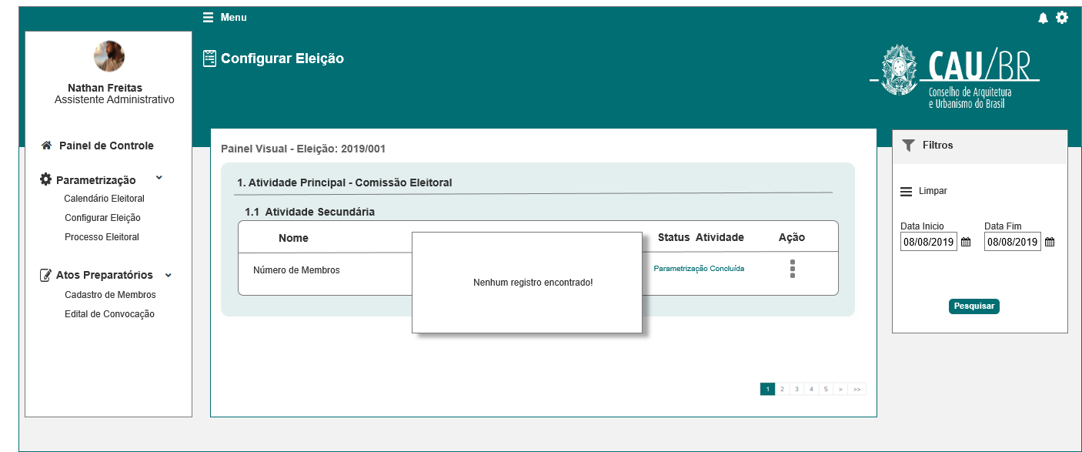

* + 1. Status das Atividades:

O sistema deve exibir os status de cada atividade secundaria.

Os status de cada atividade secundaria serão tratos nas HST referente a cada assunto.

1. Informações sobre a Quantidade de Membros da Comissão Eleitoral (HST06):

O sistema deve exibir no resultado da pesquisa os status referente a informações da quantidade de membros da Comissão Eleitoral: [P02]

* : Para as calendários que ainda **NÃO** possuem as informações referente a quantidade de Membros da Comissão Eleitoral, incluídas no sistema, ou seja, a Aba Informações Iniciais não foi preenchida e Salva. (HST06).
* : Para os calendários que já possuem as informações referente a quantidade de Membros da Comissão Eleitoral, incluído e salvas no sistema, porém a Aba “Documento” ainda não foi concluída pelo ator (HST06).
* : Para os calendários que possuem as Abas “Informações Inicial” e “Documentos” concluídas pelo ator (HST06):
  1. **Mensagens**
* As mensagens de Alerta e Erro, devem ser exibidas no canto superior direito da tela, com o seguinte padrão:

Mensagem de Alerta:



Mensagem de Erro:



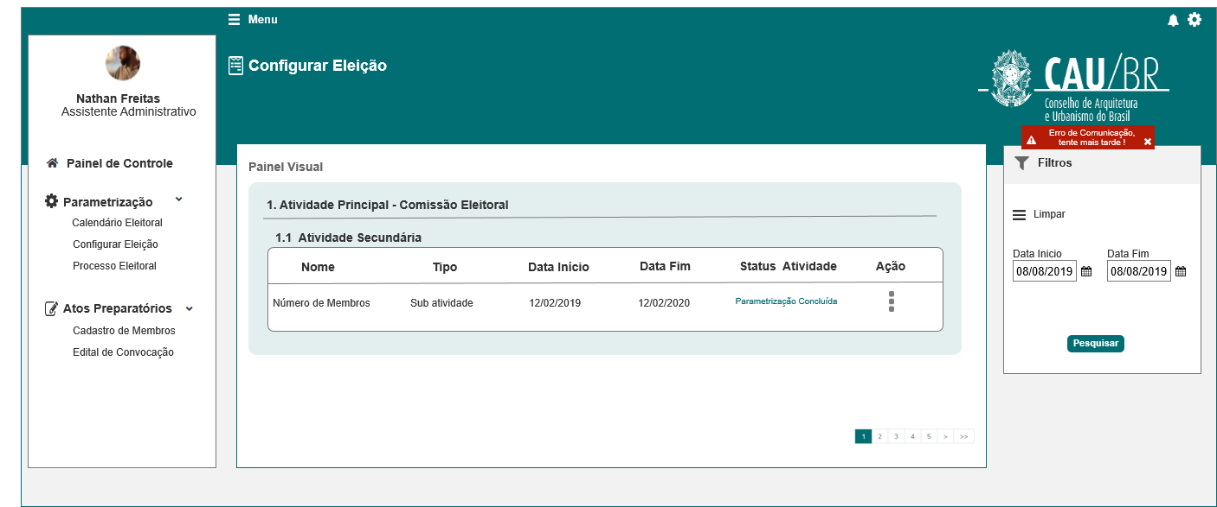

* O sistema deve ter um temporizador de 5 segundos para cada mensagem exibida.
* Ao final dos 5 segundos, o sistema deve fechar a caixa de mensagem e não exibi-la na tela.
* Caso surja uma nova mensagem, o sistema deverá cadastrá-la logo abaixo daquela que foi anteriormente criada.

|  |  |  |
| --- | --- | --- |
| **Mensagens** | | |
| **ID** | **Descrição** | **Ações** |
|  | Erro de Comunicação, tente mais tarde! | Erro |
|  | Nenhum registro encontrado! | Alerta |

## INFORMAÇÕES COMPLEMENTARES

**Histórias relacionadas:**

Eleitoral_HST02_Manter_Calendário_Eleitoral_AbaPeriodo_Incluir_Alterar

Eleitoral_HST06_Manter_Composicao_Comissao_Incluir_Alterar_Visualizar

1. Obs1: o sistema deve ir incrementando a tela do Painel Visual, conforme as HST forem elaboradas/criadas. Primeiramente será apresentado apenas a Atividade 1 e sua atividade secundaria 1.1 (referente a Informação da Quantidade de Membro da Comissão Eleitoral).